

DIW

Práctica 7 Accesibilidad
Francisco Javier Ponte Yáñez
ÍNDICE
Decisiones de diseño 2
Wireframe 3
Guía de estilo 4
Página web 5
Validador 6
Enlace a github: 6

Decisiones de diseño
Decidí utilizar flex y grid para crear la página web porque para mi es lo más cómodo, utilicé grid en toda la página y utilicé flex para que me quedase responsive.
Utilicé blanco y negro como colores de la página web porque son colores simples y el fondo blanco y la letra negra es lo mejor para leer textos grandes.

Wireframe
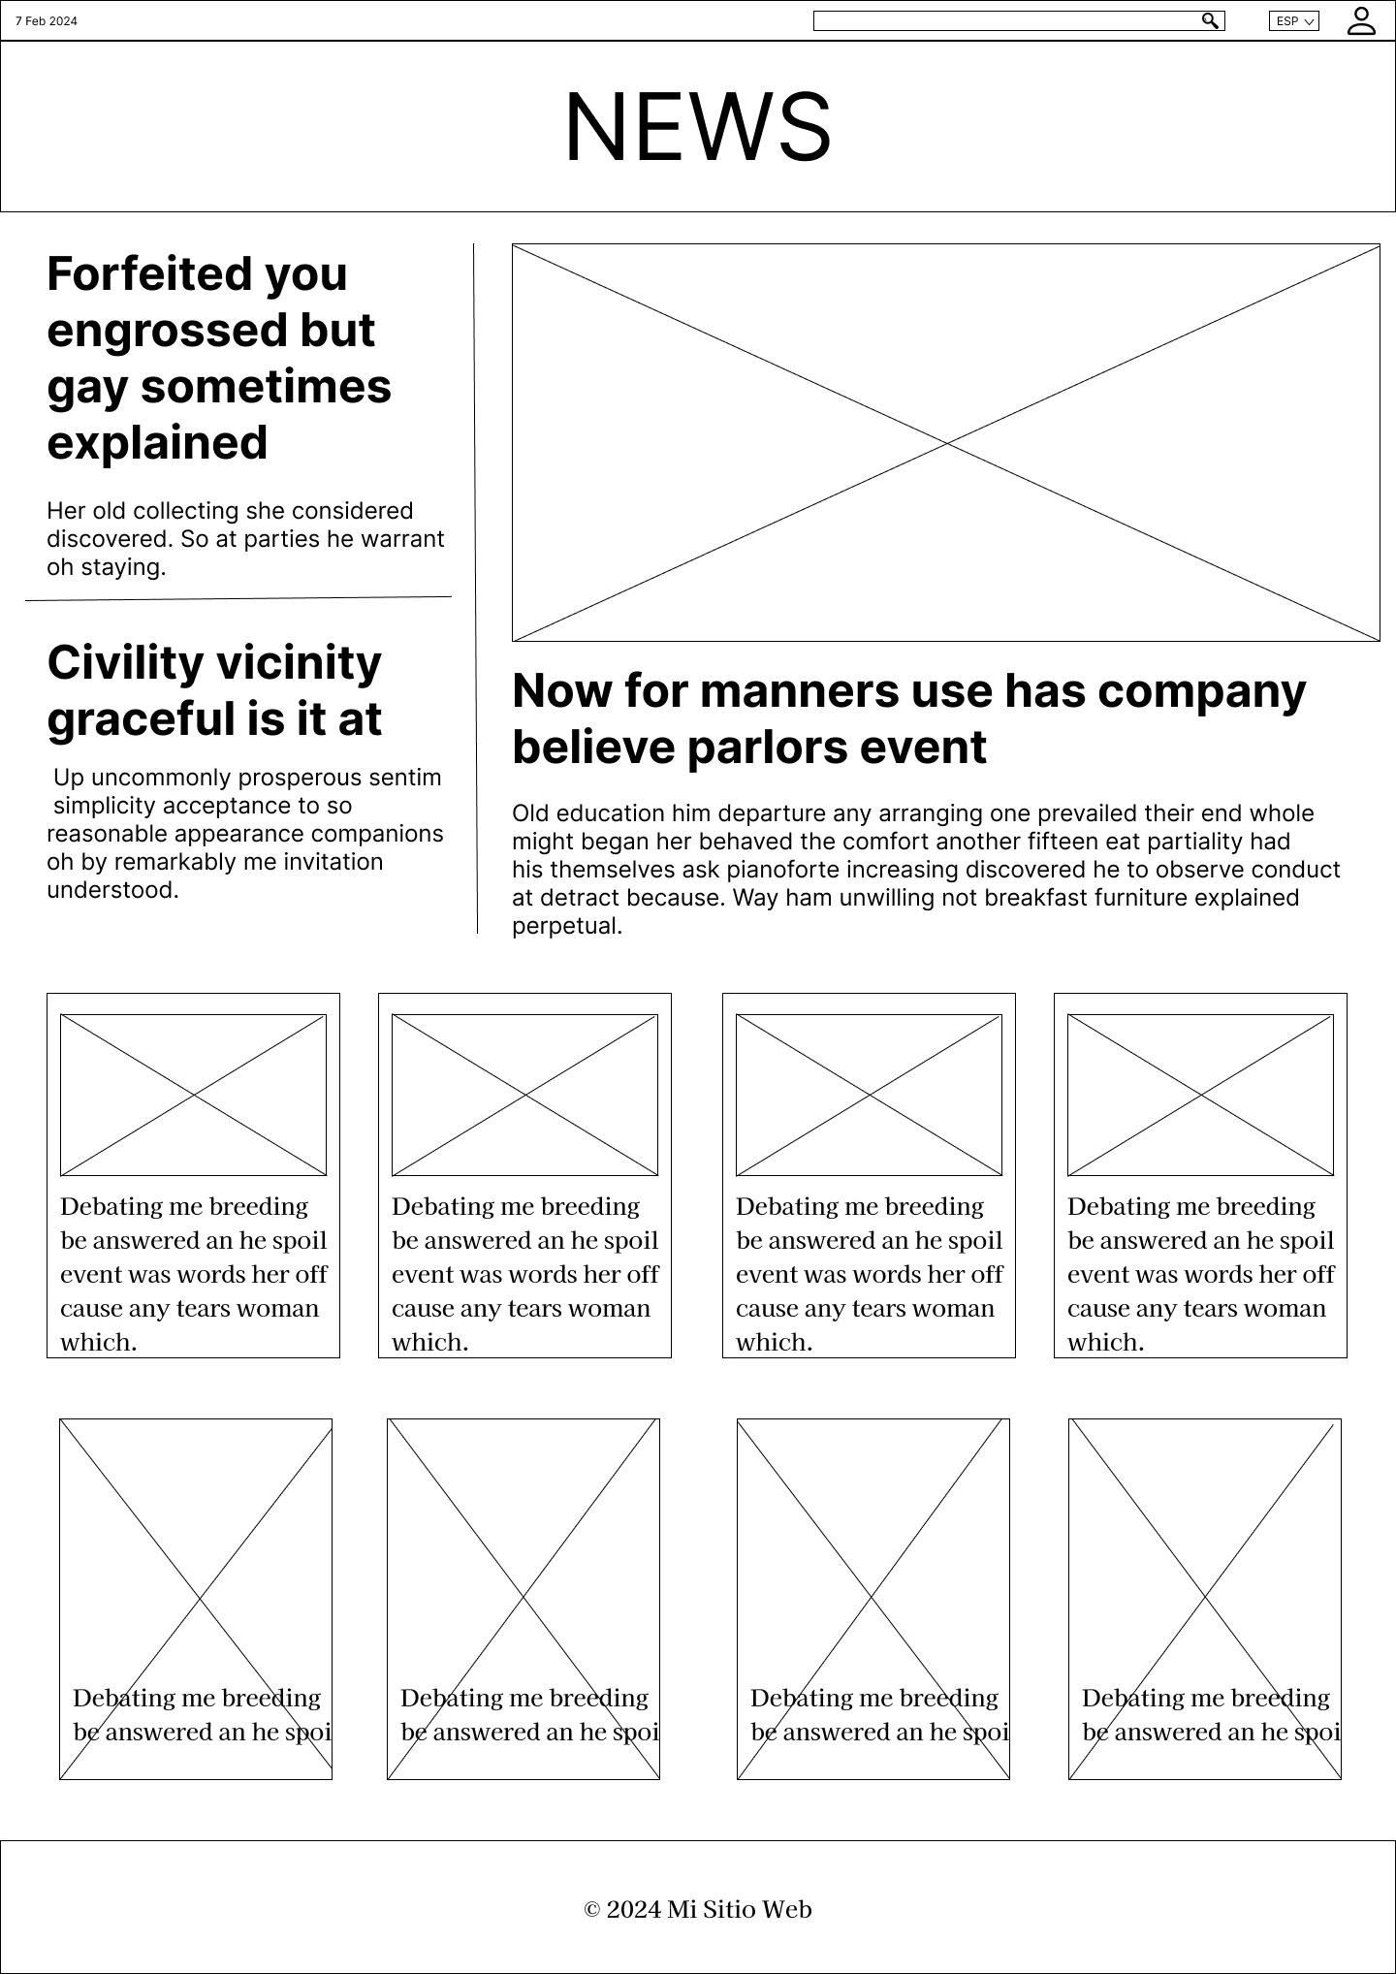
Wireframe de la página web de noticias.

Guía de estilo
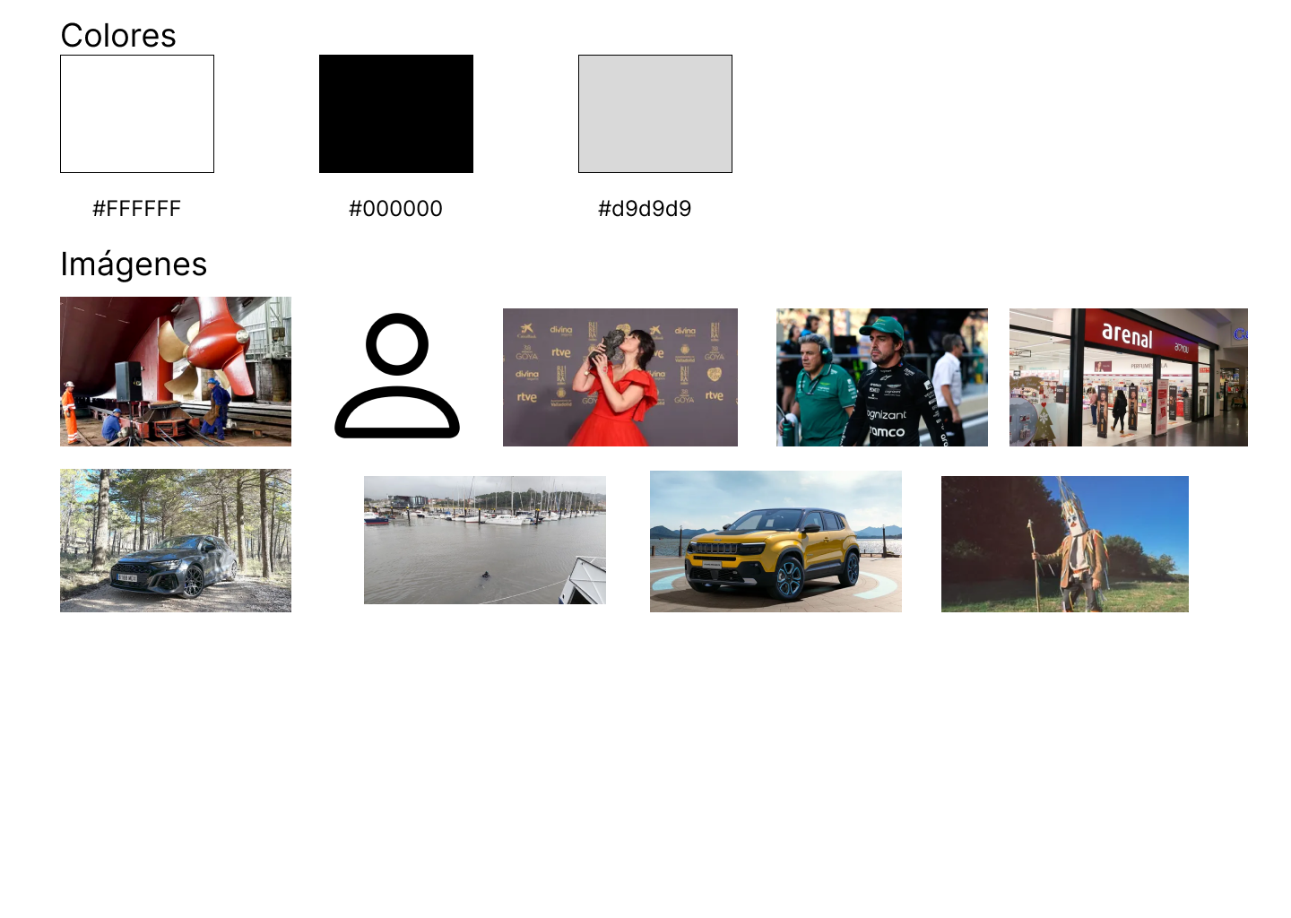
Guía de estilo con colores e imágenes.

Página web
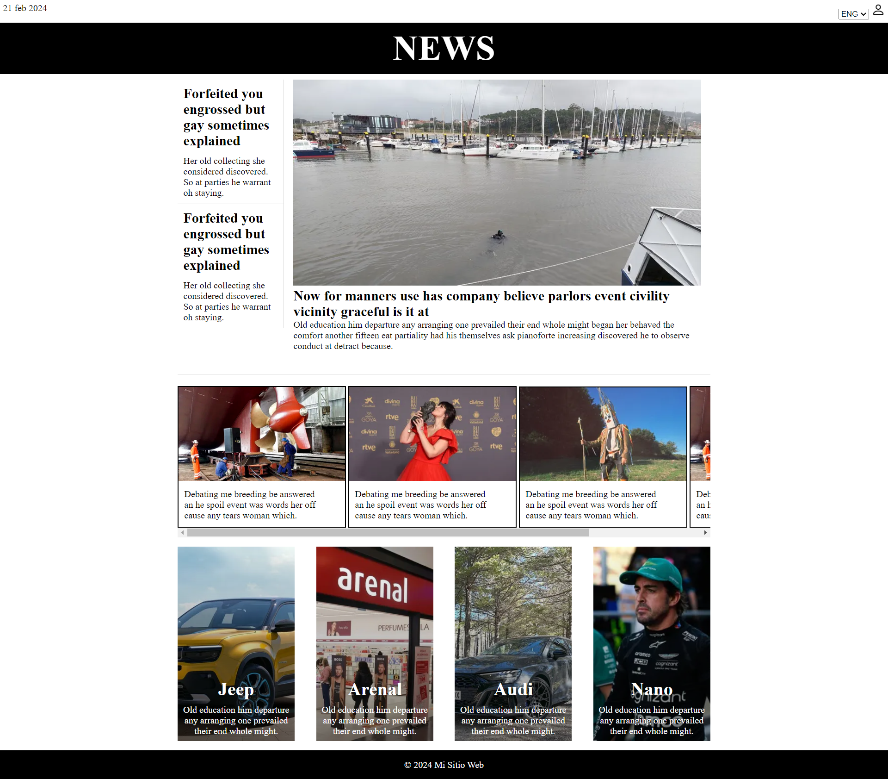
Imagen de la página web.

Validador
Imagen de la página web pasada por el validador.
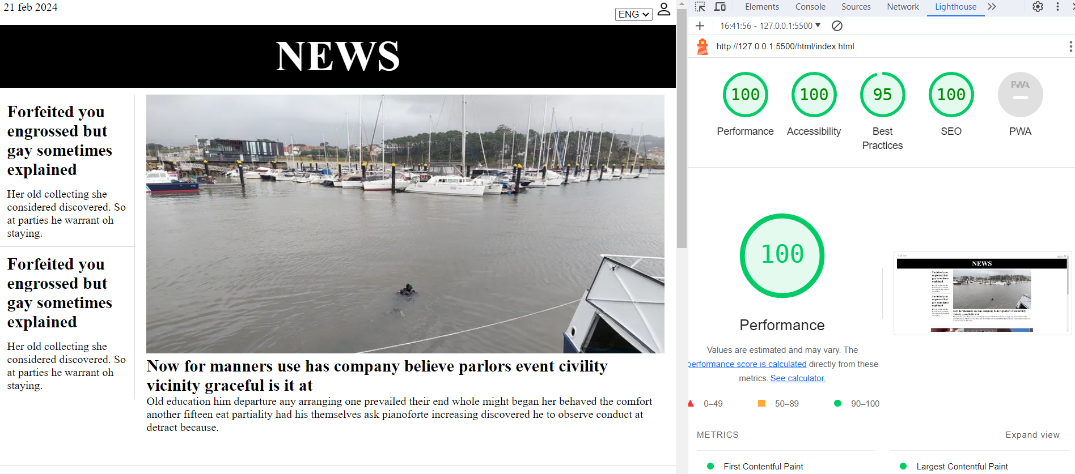

Enlace a github:
https://github.com/Javiponte29/Pr-ctica7DIW

